CỘNG HÒA XÃ HỘI CHỦ NGHĨA VIỆT NAM
Độc lập - Tự do - Hạnh phúc

ĐƠN XIN VIỆC
Kính gửi: Phòng quản lý nhân sự Công ty A
Tôi tên là: Nguyễn Thị B
Sinh ngày: 22/10/2002
Chỗ ở hiện nay: Số 1, Thái Hà, TP.Hà Nội
Số điện thoại liên hệ: 0912345678
Kính chào ban tuyển dụng của Công ty:
Thông qua trang website của công ty, tôi biết được Quý công ty có nhu cầu tuyển dụng vị trí Nhân viên bảo vệ. Tôi cảm thấy trình độ và kỹ năng của mình phù hợp với vị trí này. Tôi mong muốn được làm việc và cống hiến cho công ty.
Tôi có tinh thần trách nhiệm, tác phong nghiêm túc và ý thức chấp hành nội quy tốt. Tôi có thể làm việc theo ca, tuần tra, kiểm soát người và phương tiện ra vào theo quy định, đảm bảo an ninh trật tự tại khu vực được phân công. Tôi luôn giữ thái độ lịch sự, bình tĩnh và xử lý tình huống cẩn trọng trong quá trình làm việc.
Nếu được Quý công ty xem xét và tạo điều kiện trúng tuyển, tôi cam kết thực hiện đúng nhiệm vụ được giao, tuân thủ nghiêm các quy định của công ty và hoàn thành tốt công việc trong mọi ca trực.
Tôi thực sự mong muốn được làm việc trong môi trường chuyên nghiệp của Quý công ty. Tôi rất mong nhận được lịch hẹn phỏng vấn trong một ngày gần nhất.
Tôi xin chân thành cảm ơn!
Hà Nội, ngày 11 tháng 02 năm 2026
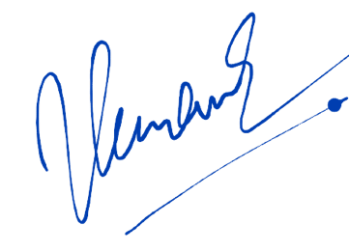
Người viết đơn

Nguyễn Thị B

